GUÍA RELIGIÓN Y VALORES

Nombre: | Curso: 3°A | Fecha: semana N° 13
¿QUÉ APRENDEREMOS?
Objetivo (AO2): Reconocer la particularidad propia, de los demás y acciones que les ayudan a crecer sanos y felices.
Contenidos: Práctica de valores (respeto y solidaridad)
Objetivo de la semana: Identificar la importancia de ser responsables y solidarios en tiempos de pandemia mediante realización de guía de trabajo.

Habilidad: Identificar.

¿Qué necesito saber?

Para comenzar necesitas saber de qué se trata la habilidad de Reconocer y qué entendemos por responsabilidad y solidaridad.

Entonces:
Identificamos cuando: Establecemos una asociación entre dos cosas, en este caso el cuidar nuestra salud y practicar valores.
Entendemos por responsabilidad: Actitud del que cumple sus obligaciones de la forma debida.
Entendemos por solidaridad: Actitud de quien participa y presta su apoyo a las causas, deberes o responsabilidades de otras personas.

En la lucha contra el coronavirus, el frente de batalla no solo está en hospitales y centros de salud, sino también en la vida diaria de cada persona.

CUIDAR A LOS DEMÁS TAMBIÉN ES IMPORTANTE

En la guía anterior estudiamos por qué es importante que cada uno cuide su salud física y emocional en este tiempo de pandemia y distanciamiento físico. Esta semana veremos la importancia de ser responsables siguiendo los cuidados sugeridos por las autoridades y ser solidarios cuidando a los demás, ya que si nos cuidamos a nosotros mismos también estaremos ayudando a proteger a nuestra familia o entorno cercano.
- ¿Cómo puedo practicar la responsabilidad frente a esta pandemia?

- ¿Cómo puedo ser solidario/a en esta pandemia?

Puedes preocuparte por los mayores sin salir de casa. Llámales para saber cómo se encuentran.

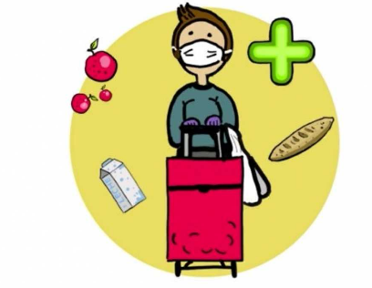
Si alguien de tu casa debe salir a hacer compras piensa en algún vecino o vecina que podría necesitar ayuda para hacer sus compras, tomando siempre las medidas de precaución necesarias.

Comunícate con tus amigos y familiares para saber si se encuentran bien y exprésales tu cariño.

ACTIVIDAD: Realizar un afiche.
INSTRUCCIONES:
- Elegir una de las acciones vistas en la guía (cómo ser responsable y cómo ser solidario).
- Dibujar el afiche para invitar a los demás a cuidarse también.
- Colorear el afiche.
Ejemplo:

AHORA ES TU TURNO

PARA REFLEXIONAR
¿Cuál es la importancia de cuidarnos en tiempos de distanciamiento físico? ________________________________________________________________________________________________________________________________________________________________________________________________________________________________________________

No olvides enviar una foto de tus actividades terminadas al WhatsApp del curso.
Autoevaluación o Reflexión personal sobre la actividad:

